一：使用composer 安装

1. 安装软件
2. Cmd命令行窗口测试是否安装成功：composer -v

二：下载TP框架

1. Cmd命令行窗口，切换目录到项目所在目录
2. composer create-project topthink/think=5.0.\* tp --prefer-dist
3. 在目录下会产生tp的文件夹

三：本地域名指向

1. Apache配置文件做域名指向到 public/
2. 本地host做配置：127.0.0.1 域名
3. 测试成功：浏览器访问域名地址



四：了解入口信息，找到关键配置信息

1. 默认访问的模块，控制器，方法

Application/config.php

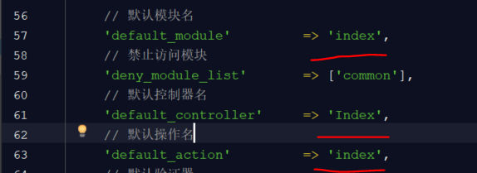

1. 数据库配置文件

Application/database.php

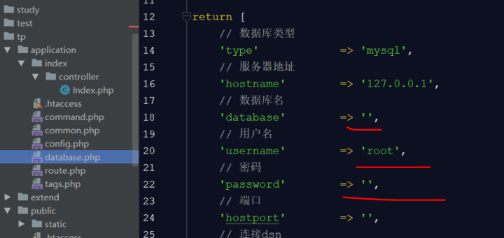

五：了解MVC

1. 生成模块
2. 把根目录下build.php拉入application目录

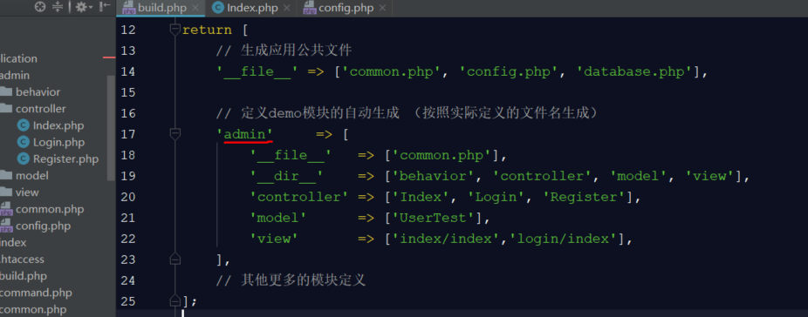

1. 命令行窗口执行：php think build
2. 控制器-》view的调用
3. 创建视图文件

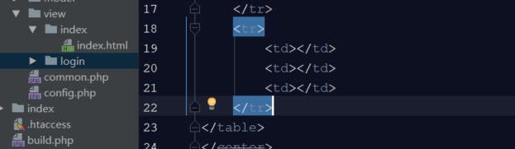

1. 控制器调用视图文件

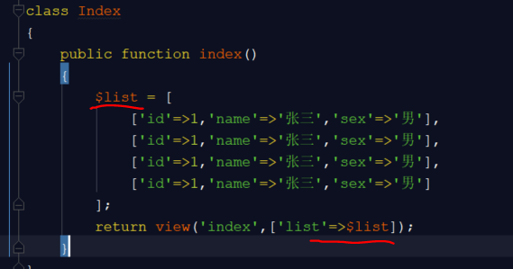

1. view层数据展示

手册：模板>内置标签>循环输出标签

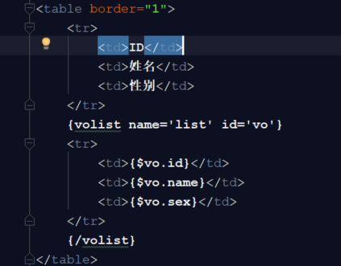

C）控制器-》model层引入

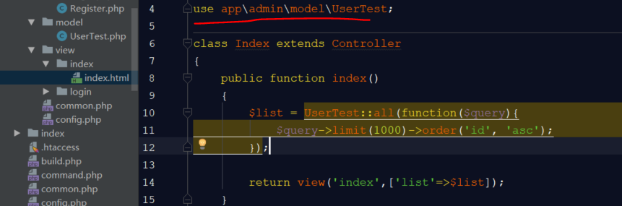

手册关注：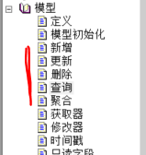

六：分页查询处理

1. 手册

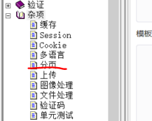

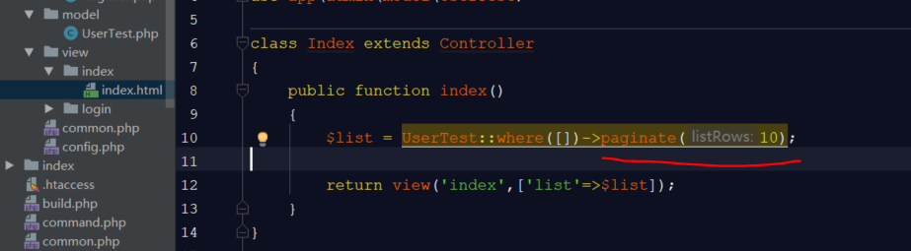

模板：展示页码

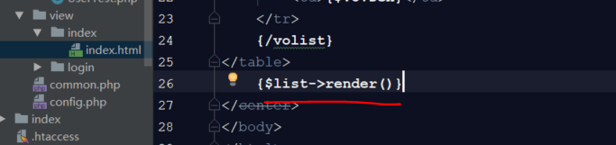

查询后保留搜索条件